Комплекс школа- детский сад «Жұлдыз»
Карагандинская область,Абайский район, селоЖартас

Тема проекта :
«От него – здоровье, сила и
румянец щёк всегда»

направление: биология
«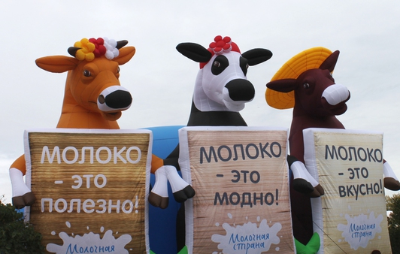
Выполнил: учащийся 1 «б» класса
Сакалаускас Станислав
Руководитель: Реутова Марина Анатольевна
учитель начальных классов

2016 год
Оглавление

1 Введение
2 Основная часть
2.1 Опрос одноклассников
2.2 Сбор информации о пользе молока
2.3 Чьё молоко мы пьём и разнообразие молочных продуктов
2.4 Приготовление молочных продуктов в домашних условиях
3 Заключение
4Список использованной литературы

ВВЕДЕНИЕ
Мне всего 6 лет, но за это время я слышал сотни раз от мамы фразу : «Стас, пей молоко, это полезно!». В школе, когда мы идем в столовую, наша учительница говорит, что нужно пить молоко и кушать каши. Я часто отказываюсь от каш и молока. Марина Анатольевна однажды спросила: «Ты же йогурт пьешь с удовольствием? Любишь мороженое? Почему же не хочешь пить молоко?». Я очень удивился и ответил: «А причём здесь молоко?». Учительница объяснила, что из молока можно приготовить различные молочные продукты, и всё, где в состав продукта входит молоко, является очень полезным для нашего организма. Марина Анатольевна поручила мне узнать о пользе молока и том, можно ли приготовить молочные продукты самостоятельно в домашних условиях.
Актуальность проекта
Раньше я как-то не задумывался об этом, но мне, действительно стало интересно. Чем оно полезно? Кому оно полезно? Какие продукты мы употребляем и даже не подозреваем, что их изготавливают из молока? А что мы можем сами приготовить из молока?
Я считаю, что всё это необходимо узнать и поделиться своими знаниями с одноклассниками, многие из которых также как и я мало, что знают о таком замечательном продукте питания.
Проблема :
Что я знаю о пользе молока и разновидностях молочных продуктов?
Цель проекта:
выяснить, какую роль в жизни человека играет молоко.
Объект исследования:
Молоко и молочные продукты
Задачи:
1 осуществить сбор информации о пользе молока
2 подробнее познакомиться с разнообразием молочных продуктов, узнать, молоко каких животных употребляет человек в пищу
3 приготовить с помощью родственников молочные продукты в домашних условиях

Практическая значимость проекта:
-информирование учащихся начальной школы о пользе молока
- конкурс рисунков на тему: «Вот так Бурёнка!»

Ожидаемые результаты:
1 расширяться знания о молоке и молочных продуктах
2 узнаю, молоко каких животных употребляет человек в пищу
3 выясню разнообразие продуктов, изготовленных из молока
4 приготовлю в домашних условиях молочные продукты
5 проинформирую учащихся начальной школы о пользе молока
6 пройдёт конкурс рисунков на тему: «Вот так Бурёнка!»

Реализация проекта в 2 этапа.
1 этап-сентябрь «Ознакомительный»

Основная часть
1.Опрос одноклассников
В первую очередь я решил спросить своих одноклассников, что они знают о пользе молока и о молочных продуктов. 16 учащимся 1 «б» класса были заданы вопросы.
1. Регулярно ли вы пьёте молоко?
«Да»- ответили 7 человек, 9 сказали «нет».
2 Какие молочные продукты вы знаете?
Больше 5 названий не сказал никто( кефир, творог, сметана, молоко, масло)
3. Считаете ли вы молоко полезным продуктом?
все учащиеся ответили положительно.
4. Чем полезно молоко?
При ответе на четвёртый вопрос мнения разделились. Половина детей ответили, что в молоке много витаминов, но какие они не знают, другая половина затруднились дать ответ, знали, что мама раз предлагает пить молоко, значит так надо.
Я ещё раз убедился, что всё это надо выяснить.
2.Сбор информации о пользе молока
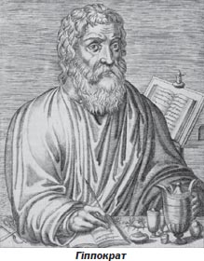
С вопросом «Чем полезно молоко?» я обратился к своей маме. Она мне объяснила, что полезно не только молоко, а все молочные продукты. Они помогают вырасти здоровыми. Молоко полезно для укрепления костей и зубов. Оно оказывает положительное влияние на память, укрепляет иммунитет. В лечебных целях следует употреблять парное молоко! Стакан молока в день - это проверенный веками рецепт долголетия! Только деткам до года не рекомендуется пить молоко, так как желудок грудного ребенка не в состоянии переварить этот продукта, вследствие чего молоко просто сворачивается прямо в желудке малыша. Так же не справляются и почки, потому что они недостаточно развиты Из энциклопедии и интернета я узнал о том, что молоко всегда считалось одним из самых ценных продуктов, потому, что корова пасется на лугу, ест траву, цветы. В них много разных витаминов и они передаются в коровье молоко. По статистике за год человек выпивает около 160 литров молока, если перевести это в стаканы, - то получится 640 стаканов. А если посчитать количество молока, выпитое всеми жителями Казахстана за год, то получится целая молочная река. Знаменитый врач Гиппократ называл молоко «лекарством». Он рекомендовал пить молоко нервным людям, считая его успокаивающим средством
Организм человека испытывает высокую потребность в таких витаминах, как железо, медь, цинк, йод. Растущий детский организм особенно нуждается в них. В молоке содержится всё необходимое:
- вода (необходима для растворения веществ) ;
- белки (укрепление мышц);
- жиры (обеспечивают организм энергией);
молочный сахар — углеводы (для работы сердца, печени, почек, питания головного мозга, деятельности нервной системы);
- витамины (около 20, например, А – для хорошего зрения, В – для роста);
минеральные соли: кальций (укрепление костей).
Недостаток кальция ведет к остеопорозу (ломкости костей)
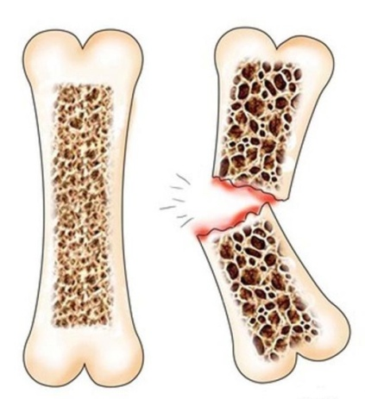
Из питательных веществ, которые есть в молоке, строятся кожа, мускулы, кости, зубы.
3.Чьё молоко мы пьём и разнообразие молочных продуктов
Молоко животного люди впервые стали употреблять в пищу более 9 тысяч лет назад, когда сумели одомашнить диких коров – туров, которых приводили из степей и лесов и держали в загоне. От них и пошли домашние животные. Самое известное в мире животное, которое дает молоко – это корова. Но используется ещё молоко коз, овец, лошадей, верблюдов и даже оленей и ламы. Неважно, чьё молоко употребляют люди,- с ним они получают жизненно важные вещества. Из источников я узнал, что:
шубат - кисломолочный продукт из верблюжьего молока,
кумыс - кисломолочный напиток из кобыльего молока.
айран - кисломолочный напиток из козьего молока
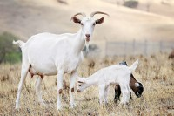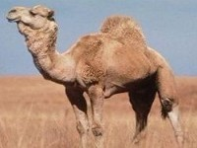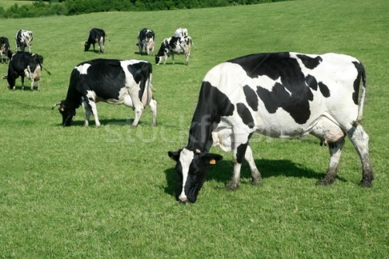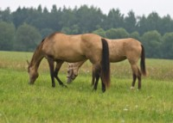
Когда – то использовалось просто молоко, а впоследствии люди научились из него делать другие молочные продукты, ассортимент которых огромен в наше время.
Я нашел большое количество наименований продуктов, изготовленных из молока: сметана, творог, простокваша, творожные сырки, кефир, сыр, мороженое, ряженка, йогурт, брынза, масло. Многие из них, оказывается есть в нашем холодильнике.
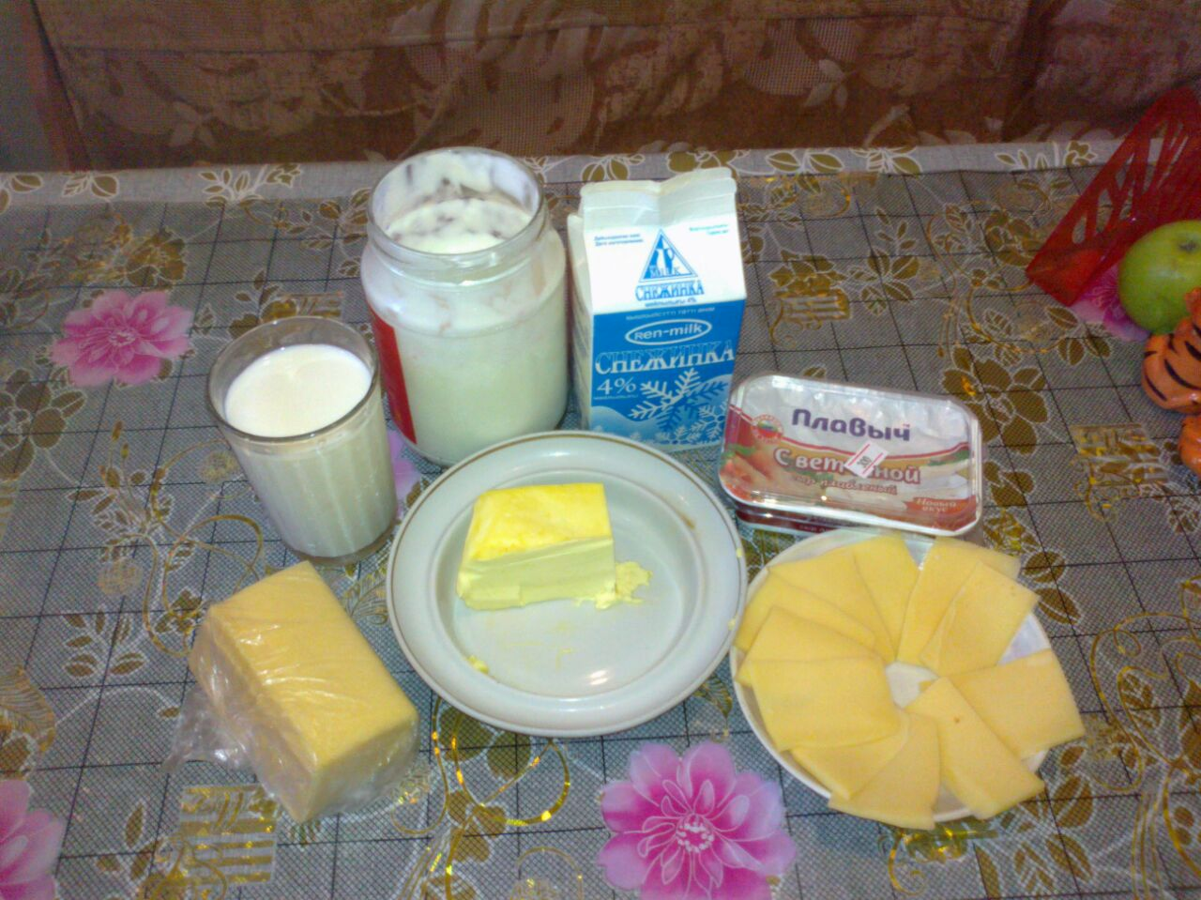
4.Приготовление молочных продуктов в домашних условиях
Существуют блюда, для приготовления которых необходимо добавление молока: сдобное тесто, блинчики, молочный суп, каши, любимая всеми толчённая картошка или просто хлопья, залитые молоком.
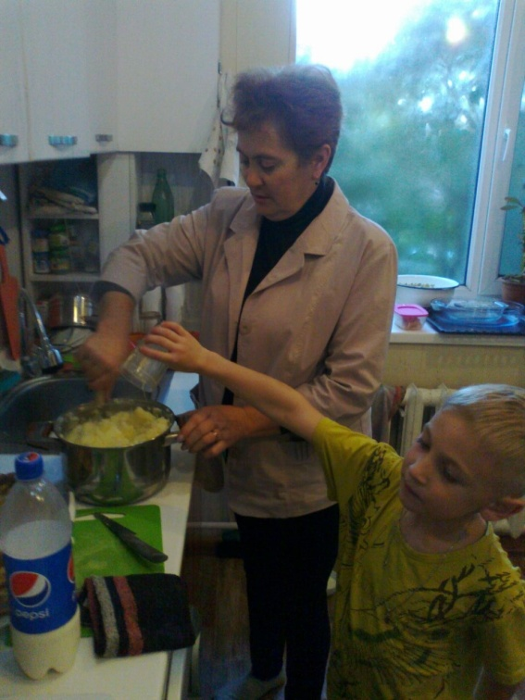 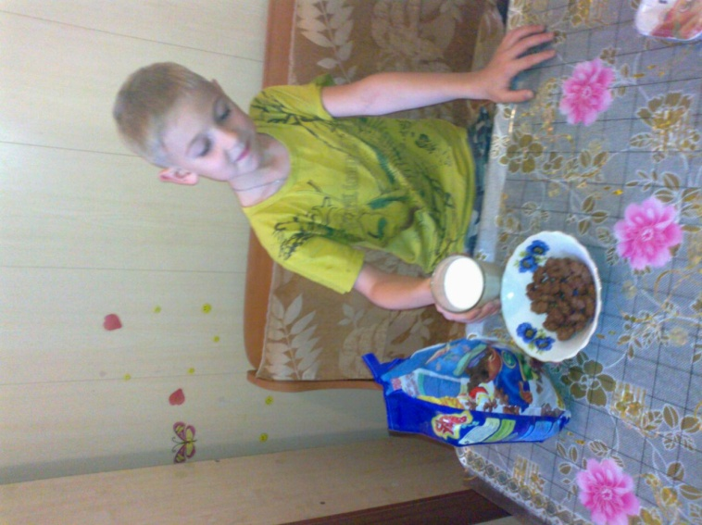Меня очень интересовал ещё один вопрос: «Можно ли приготовить молочные продукты в домашних условиях?». Мама привела меня к бабушке
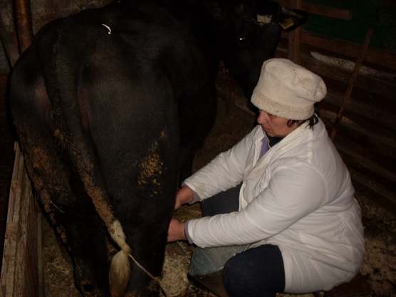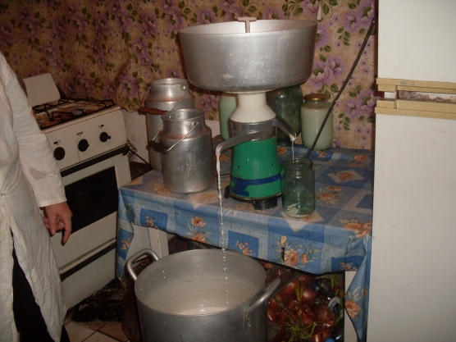
и я увидел, как доят корову, а потом мне показали сепаратор. Я такую машину видел впервые. Оказывается, она разделяет сливки и нежирное молоко. Бабушка рассказала о том, что сливки можно собрать и без сепаратора. Для этого мы налили молоко в графин и оставили его постоять.
Через некоторое время я заметил, что сливки поднялись вверх.
Потом мы решили взбивать сливки в стеклянной банке венчиком.
В результате получилось сливочное масло.
Я выложил его в холодную воду, для того чтобы застыло.
Еще один опыт мы провели с кипяченым молоком.
Положили варенец в теплое молоко, и поставили в теплое место.
Через некоторое время молоко загустело. Я его попробовал.
Оказывается, у нас получилась очень вкусная простокваша.
Я задал вопрос «Что произойдёт, если прокисшее молоко поставить на огонь?». Мы попробовали это сделать со старшей сестрой. Сначала подогрели в кастрюле до кипения простоквашу.
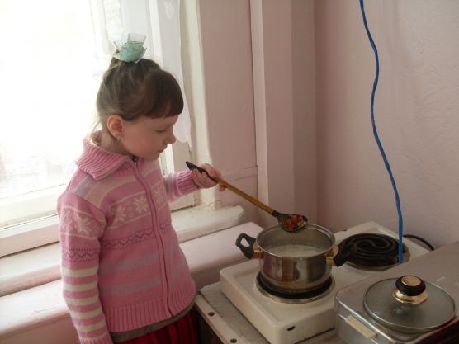
Простокваша превратилась в зеленоватую сыворотку, в которой плавают белые хлопья. Когда простокваша остыла, процедили. Получился замечательный продукт – творог.
2 этап- ноябрь- декабрь «Практический»
-провести классные часы в начальных классах о пользе молока
-провести конкурс рисунков на тему: «Вот так Бурёнка!»
Заключение
Узнав столько интересного про молоко и молочные продукты, убедившись, что оно на самом деле не только вкусное, но и полезное, я понял, что молоко - это ценный продукт питания для моего организма и у меня появилось желание употреблять его в пищу. Моему братику исполнился год, теперь он тоже смело может пить молоко вместе со мной.
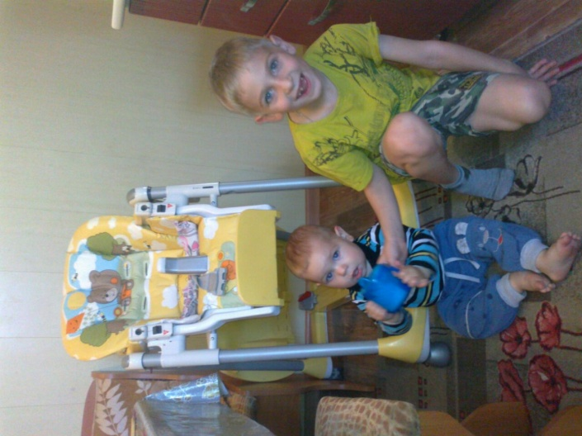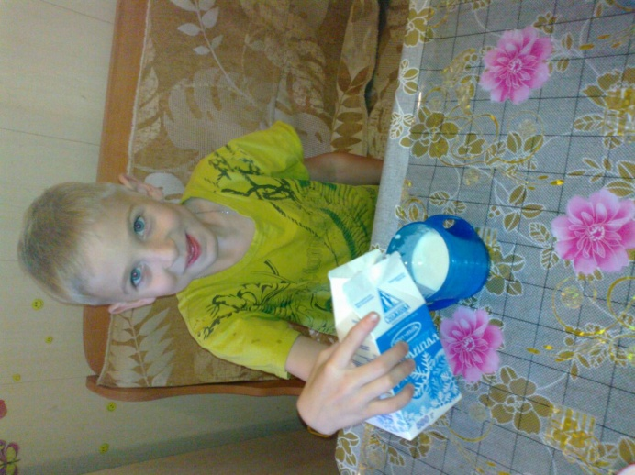
Также я узнал, что из молока можно приготовить много полезных молочных продуктов в домашних условиях : сливки, простоквашу, сливочное масло, творог.
Для тех ребят, которые не любят молоко, хочу сделать рекламу :
С детства пьём мы молоко,
В нем и сила и тепло!
Ведь оно волшебное,
Доброе, полезное!
С ним расту я по часам
И совет хороший дам –
Вместо пепси, лимонада
Молоко пить чаще надо!
Список литературы
1. Большая книга вопросов и ответов. Что? Зачем? Почему?/ Пер.К. Мишиной, А.Зыковой.-М: Издательство Эксмо, 2003
2. Могильный, Н.П., Л.А.Трушкина «Все о молоке»//Химия.- 1993, 400 с.
3. Обухова, Л.А. «Школа докторов природы или 135 уроков здоровья»
4. http://kuking.net
5. http://www.schoolmilk.ru 6. http://centr-molodosti.ru

